Peuplement du milieu – cycle 3 – 6e

Attention : dans cette fiche prof, le vocabulaire est adapté à l’enseignant et non aux élèves. Cette fiche s’est basée sur les besoins d’un enseignant de SVT en cycle 3 (jusqu’à la 6e), mais le thème peut-être adapté à d’autres niveaux, selon les besoins. Il faudra supprimer certaines notions ou les reformuler selon le niveau de la visite (en particulier en primaire). L’enseignant développe et supprime les exemples qu’il souhaite en fonction de ses objectifs, de ses connaissances, du niveau de ses élèves et du temps disponible.

Objectifs du programme de primaire cycle 3 (BO programme 2016) pouvant être abordés plus ou moins durant cette visite :
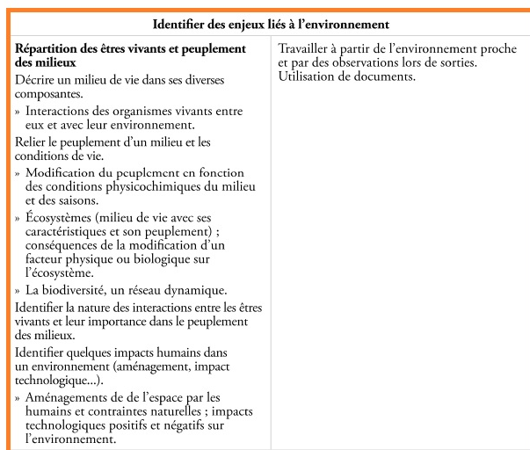

Et également les notions :
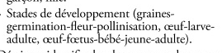

Pour une classe de plus de 15-20 élèves :
Il est conseillé de ne pas dépasser 15 (20) élèves en visite dans les serres. Il est possible de diviser la classe en plusieurs groupes. Pendant qu’un groupe fait la visite dans les serres, les autres élèves font une activité « en autonomie surveillée ».

Quelques exemples pouvant illustrer la thématique de visite :
Lieu | Matériel biologique utilisé | Objectifs – mots clés | Source documentaire
Collections extérieures  Allée entre l’entrée et les serres ou orangerie en hiver (l’accès au public de l’orangerie ne peut se faire qu’à la demande / réservation) | - Divers Agrumes : Orangers, Bergamotiers, Citronniers… | - Passage de la fleur au fruit : on observe toujours tous les stades quelle que soit la saison  - Reproduction sexuée | Voir le document  « De la fleur au fruit »  dans nos pages.
Collections extérieures | - Arbre quelconque | Que deviennent ces végétaux l’hiver ?  - passage des saisons : plante vivace, pérenne  - bourgeons / feuilles / fleurs
Collections extérieures | - Massif de plantes annuelles | Que deviennent ces végétaux l’hiver ?  - passage des saisons : plante annuelle  - passage de l’hiver : graines, bulbes…

Quelques exemples pouvant illustrer la thématique de visite :
Lieu | Matériel biologique utilisé | Objectifs – mots clés | Source documentaire
Serre 1  Plantes aquatiques tropicales | - Jacinthe d’eau  Eichhornia crassipes  et / ou :  - Chou d’eau Pistia striatotes | - Plante invasive  - Multiplication végétative : par des stolons  - Peuplement des milieux aquatiques à cours lent | les plantes aquatiques
 | - Barbe de vieillard Tillandsia | - Multiplication végétative : fragmentation (lorsque sèche)  - Reproduction (minuscules fleurs verts) et dissémination par des graines  - Peuplement des milieux perchés (épiphyte) | les plantes épiphytes
 | -Broméliacées | - Adaptation à la vie épiphyte : feuilles en rosette qui piègent l’eau de pluie  - Peuplement des milieux perchés (épiphyte) | les plantes épiphytes
 | - Figuier étrangleur | - Germination de la graine possible en épiphyte  - Racines qui s’ancrent au sol, étranglent l’arbre et permettent de prendre la place  - Peuplement des forêts tropicales | les plantes épiphytes

Quelques exemples pouvant illustrer la thématique de visite :
Lieu | Matériel biologique utilisé | Objectifs – mots clés | Source documentaire
Serre 2  Plantes  tropicales utiles | - Bananier | - Forme cultivée : fruits sans graines  - Multiplication végétative obligatoirement (in vitro)  - En milieu naturel, Bananier avec des bananes contenant des graines → dissémination par des graines | les plantes alimentaires 2
 | - Cacahuète ou Arachide  (sous réserve de fructification) | - Reproduction sexuée via des fleurs, fruit et donc graine enterrée facilitant la germination de la génération suivante | les plantes alimentaires 2
 | -Cotonnier (sous réserve d’être en période de fructification) | - Fruit : le coton contenant des graines ; dissémination des graines par le vent à l’origine (comme le pissenlit). | les plantes à fibres et celles utilisées en industrie

Quelques exemples pouvant illustrer la thématique de visite :
Lieu | Matériel biologique utilisé | Objectifs – mots clés | Source documentaire
Serre 3  La forêt tropicale humide | - Fougère Corne de Cerf Platycerium | - Adaptations à la vie épiphyte (3 types de feuilles)  - Plante sans fleur : dissémination de spores | quelques plantes
 | - Cacaoyer Theobroma cacao  (sous réserve de floraison ou fructification) | - Reproduction sexuée via des fleurs disposées sur le tronc ; adaptation au fruit (la cabosse), très lourd | quelques plantes
 | - Plantes mymécophiles | - Les fourmis amènent sur les branches hautes de la terre et des graines de plantes épiphytes myrmécophiles : la dissémination est ainsi facilitée par les fourmis qui reçoivent « en échange » un abri constitué entièrement ou partiellement par la plante mymécophile. | les plantes myrmécophiles
Quelques exemples pouvant illustrer la thématique de visite :
Lieu | Matériel biologique utilisé | Objectifs – mots clés | Source documentaire
Serre 4  Les milieux tropicaux arides | - Cactus raquette Opuntia | - Multiplication végétative : une « raquette » tombée au sol s’enracine (bouturage naturel)  - Reproduction sexuée : fruit appelé figue de Barabarie | quelques plantes
 | - Kalanchoe tubiflora | - Multiplication végétative : très efficace par des bulbilles (plantules apparaissant autour des feuilles) | Madagascar

Quelques exemples pouvant illustrer la thématique de visite : influence de l’homme sur le peuplement du milieu
Lieu | Matériel biologique utilisé | Objectifs – mots clés | Source documentaire
Serre 5  La serre conservatoire | - Bois d’Ortie Obetia ficifolia | - Notion d’envahisseur  - Introduction par l’homme d’un escargot (Achatine) qui menace cet arbre endémique de La Réunion ; en conséquence, le papillon dont les chenilles se nourrissent de cet arbre est aussi menacé. | plantes en danger
 | - Palmier bouteille  Hyophorbe lagenicaulis | - menacé par l’homme suite à l’introduction de chèvres et de lapins qui consomment les jeunes pousses | les palmiers
 | - Palmier triangle  Dypsis decaryi | - menacé par le feu donc davantage en présence de l’homme | les palmiers
 | - Palmiste blanc  Dictyosperma album | - menacé par l’homme qui consomme son « cœur » de palmier (partie centrale du « tronc »). | les palmiers
 | Discussion sur le rôle d’un jardin botanique | Actions conservatoires

